ПАМЯТКА ДЛЯ РОДИТЕЛЕЙ
ПРАВИЛА УХОДА ЗА ДЕТСКИМИ ЗУБАМИ

Дорогие родители!
Сегодня мы поговорим о том, как правильно ухаживать за детскими зубами.
Знайте, главными условиями здоровья зубов малышей является предупреждение
(профилактика) и своевременное лечение кариеса.
Если лечение нужно непременно доверять опытным врачам, то профилактика в
большей степени ложиться на плечи родителей.
Важно понимать, что основными причинами возникновения кариеса являются
неправильный уход за полостью рта, сочетающийся с неправильным питанием. В
течение дня на поверхности эмали образуется налет, состоящий из остатков
пищи, частичек слюны. Особую опасность для эмали незрелых зубов представляет
молочная кислота, которая образуется из сахаров под воздействием микробов,
населяющих ротовую полость.
Основные меры профилактики.
1. Правильный уход за зубами:
• Обязательный профилактический осмотр стоматолога один раз в 6 месяцев
или согласно индивидуальному графику, составленному врачом, поможет
своевременно выявлять проблемы и поддерживать здоровье зубов вашего
ребенка.
• Очень важна ежедневная чистка зубов утром и вечером, причем оба раза после
приема пищи.
С какого возраста необходимо начинать чистить зубы?
Полость рта маленького ребенка необходимо очищать после каждого приема
пищи. Для этого рекомендуется давать ребенку кипяченую воду, а также
очищать полость рта мягкой марлевой салфеткой или ватным тампоном,
смоченным в теплой кипяченой воде. После прорезывания первого молочного
зуба необходимо приступать к применению детских зубных щеток с мягкой
щетиной с маркировкой соответственно возрасту.
Основные правила чистки зубов:
o Перед чисткой зубов необходимо вымыть руки с мылом.
o Смочите щетку, и нанести на нее пасту (количество пасты равно размеру
горошины).
o Прополощите рот водой.
o Движения, совершаемые зубной щеткой при чистке зубов, должны иметь
направленность от десны к краю зуба (верхние: сверху- вниз, нижние: снизу-
вверх). Жевательную поверхность боковых зубов очищать движением от
боковых зубов к передним. Все эти движения необходимо совершать с
открытым ртом. Заканчивать процедуру следует массажем зубов и десен
круговыми движениями зубной щетки, зубы при этом должны быть
сомкнуты.o Зубная щетка должна одновременно покрывать 2-3 зуба, поэтому для
качественной очистки верхний и нижний зубные ряды делят на участки, на
каждом из которых необходимо совершать по 10 описанных ранее движений.
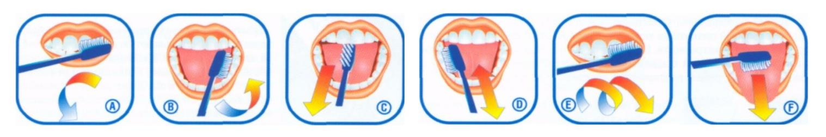
Щетку необходимо менять 1 раз в 3 месяца (один раз в сезон), либо после
инфекционных и вирусных заболеваний.
2. Правильное питание:
1. Желательно ограничить количество легкоусвояемых углеводов, содержащихся
в кондитерских изделиях.
2. Важно не употреблять сладости на ночь.
3. Так же постарайтесь не предлагать сладости ребенку между основными
приемами пищи.
4. Если нарушили п.п.2 и 3, необходимо тщательно прополоскать рот или
почистить зубы.
5. Обеспечение достаточной жевательной нагрузки (введение в рацион питания
овощей).
6. Для нормального роста зубов, необходимы молочные продукты, рыба, в которых
содержится кальций и фосфор, а также овощи и фрукты, богатые витаминами.

